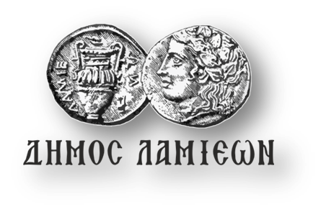  ΠΡΟΣ: ΜΜΕ | ΔΗΜΟΣ ΛΑΜΙΕΩΝ  Γραφείο Τύπου  & Επικοινωνίας  Λαμία, 19/10/2018

Ο Δήμος Λαμιέων επίσημος οικοδεσπότης
της «20^{ης} Ανάβασης Μοσχοκαρυάς»

Η δημοφιλής στους φίλους του μηχανοκίνητου αθλητισμού SEAJETS 20^{η} Ανάβαση Μοσχοκαρυάς που διοργανώνει η Αγωνιστική Λέσχη Αυτοκινήτου Λαμίας (Α.Λ.Α.Λ.) επιστρέφει και πάλι, μετά από 9 χρόνια, στις 20-21 Οκτωβρίου 2018 ως 7^{ος} γύρος του Valvoline Πανελλήνιου Πρωταθλήματος Αναβάσεων.
Ο Δήμος Λαμιέων θα είναι ο επίσημος οικοδεσπότης της «SEAJETS 20^{ης} Ανάβασης Μοσχοκαρυάς», αυτής της τεχνικής και θεαματικής διαδρομής, που μεσουρανούσε τις δεκαετίες του ’90 και 2000 στο ελληνικό αγωνιστικό στερέωμα ως μία από τις πλέον διάσημες αναβάσεις πανελλαδικά.
Το Σάββατο 20 Οκτωβρίου, οι δοκιμές θα ξεκινήσουν στις 12:30, ενώ την Κυριακή 21 Οκτωβρίου θα δοθεί η εκκίνηση στις 10:00 π.μ.
Για περισσότερες πληροφορίες μπορείτε να επικοινωνείτε με τα γραφεία της Α.Λ.Α.Λαμίας στα τηλέφωνα: 2231037200, 6977959322 και στο website: www.alal.gr.
Από το Γραφείο Τύπου

